臺北醫學大學今日北醫-TMU Today: 萬芳醫院舉辦社區聯誼活動 Page 1 of 1

萬芳醫院舉辦社區聯誼活動
萬芳醫院99年社區聯誼餐會，5月21日盛大舉行，由洪傳岳院長主持，來自文山區里長暨地方領袖，近百人參與這項活動，場面溫馨熱烈。
一年一度的社區聯誼餐會，是萬芳醫院重要活動之一，今年這項盛會共有十多位里長、警界、消防局等社區代表及文山區長蔡培林、指南宮董事長高忠信、警專校長陳連禎、文山區里長聯誼會會長洪正平等及萬芳醫院主管近百人參加，聯誼活動中，播出萬芳過去一年成長的紀錄及影片，介紹新進各科醫師，使與會貴賓對萬芳留下深刻印象，並勉勵萬芳能百尺竿頭，繼續成長，造福市民。（文 /萬芳醫院）
http://blog.tmu.edu.tw/tmubt/008782.html
2010/9/28
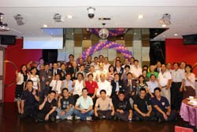
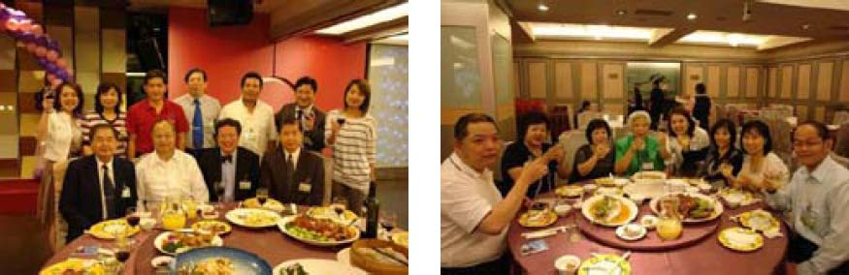
由 joycechin 發表於 June 30, 2010 05:57 PM
收藏此文： « 98
學年度社團評鑑博覽會，配合
50週年校慶熱鬧展開！
| 回到電子報首頁
| 萬芳
99年護師節慶祝晚會 »


